**はじめてアカウントを発行した際に確認する資料の総まとめ！ 準備や運用の手順が目次付きで理解できます(ページ1)**

**目次**

* **はじめに**
* **各アカウントの相関図、利用機能一覧**
  + **アカウントの種類と関係**
  + **①管理者アカウントとは**
  + **②支援者アカウントとは**
  + **③法人アカウントとは**
  + **④登録者アカウントとは**
  + **基本的な機能に関する用語の説明**
  + **アカウント情報の確認**

**はじめに**

アカウントを発行くださり誠に有難う御座います！

こちらでは、システム発行直後に行うべきことや知っておいてほしいことをまとめて紹介いたします。  
ぜひ、貴方の行いたいことをかんたんに実現することのお役に立てたらと考えておりますので、期待してご覧くだされば幸いです。

**各アカウントの相関図、利用機能一覧**

**アカウントの種類と関係**

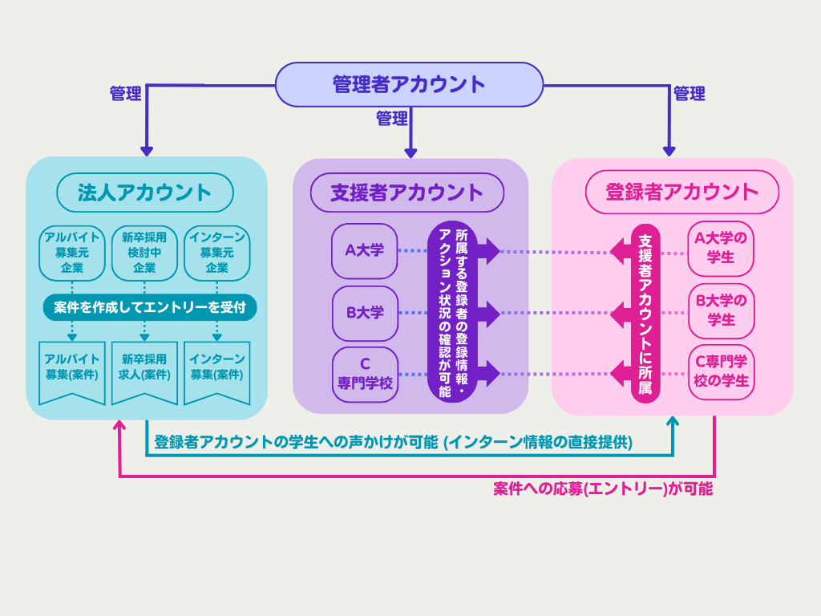

|  |  |
| --- | --- |
| **アカウントの種類** | **概要** |
| **①管理者アカウント**  管理者アカウントについて詳しくはこちら >> | システム全体の管理を行うユーザーが使用するアカウント  ②③④アカウントの画面全般の編集、 機能設定などを行うことのできる管理アカウント |
| **②支援者アカウント**  支援者アカウントについて詳しくはこちら >> | 管理ユーザーまたは管理ユーザーのパートナーが使用するアカウント  ③④の登録情報やアクション状況の確認ができるアカウント |
| **③法人アカウント**  法人アカウントについて詳しくはこちら >> | 募集希望者が使用するアカウント  ④を対象に募集情報を投稿したり ④へ直接連絡することができるアカウント |
| **④登録者アカウント**  登録者アカウントについて詳しくはこちら >> | 応募希望者が使用するアカウント  ③が投稿する募集案件を確認したり③へ直接連絡することができるアカウント |

**①管理者アカウントとは**

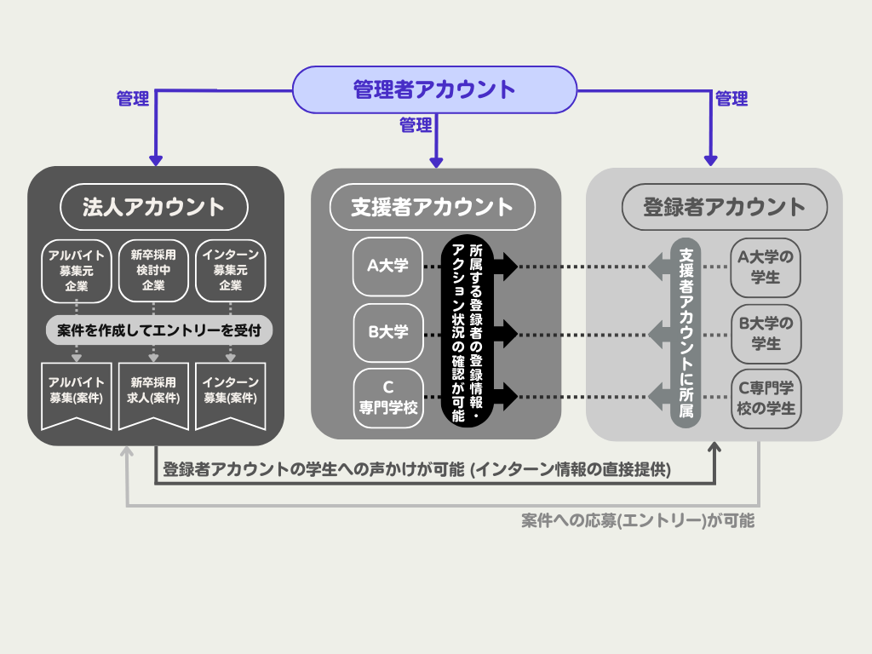管理者アカウントは他の3種のアカウントを含め、**システム全体の管理者となるアカウント**です。

他の3種のアカウントより上位の権限を持っているため、他のアカウントではできないシステム全体にかかわる設定ができたり、他のアカウントから委託された内容を承認して実行したりすることができます。

管理者アカウントの初期設定・基本の操作については[こちら](https://knowdo.co.jp/starter_manual/)のページをご覧ください。

参考：[運用マニュアル　管理者アカウント ＞ はじめてでも安心！システム発行したばかりの基本設定まとめ](https://knowdo.co.jp/starter_manual/)

**②支援者アカウントとは**

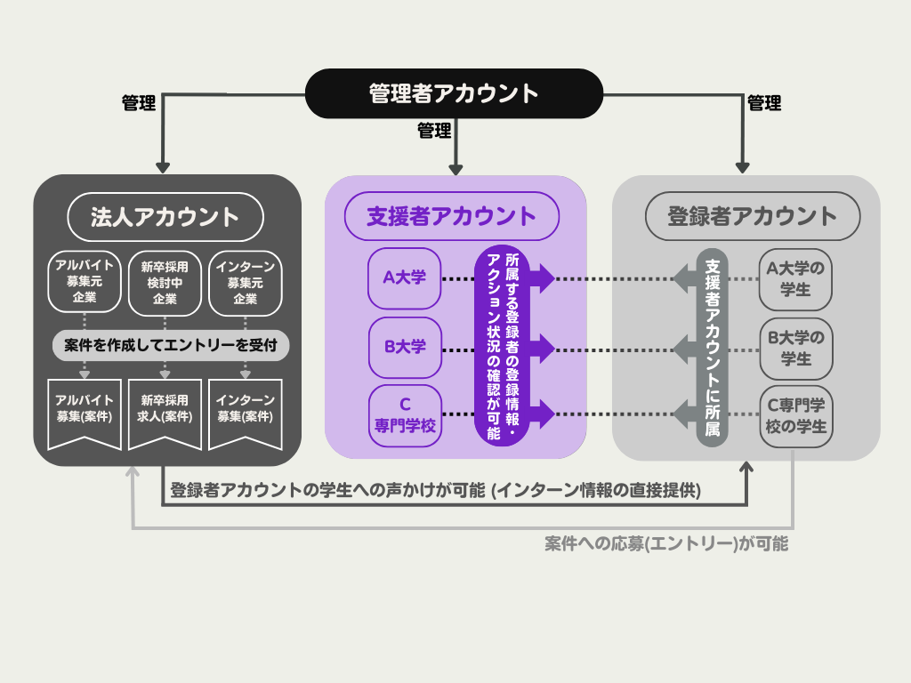支援者アカウントとは、登録者アカウントのユーザーの所属する団体のためのアカウントです。

登録者アカウントのユーザーとなる**学生や利用者の所属する団体、たとえば大学・専門学校・就労支援のための組織など**が利用するアカウントです。

登録者アカウントは所属する支援者アカウントに紐づいており、支援者アカウントは自身に紐づく登録者アカウント登録情報や案件(募集)への応募(エントリー)などのアクションの状況を確認することができる権限を持っています。

支援者アカウントの初期設定・基本の操作については[こちら](https://knowdo.co.jp/supporter_starter_manual/)のページをご覧ください。

参考： [使用マニュアル　支援者アカウント ＞ はじめてでも安心！ 支援者アカウントの初期設定と基本操作](https://knowdo.co.jp/supporter_starter_manual/)

**③法人アカウントとは**

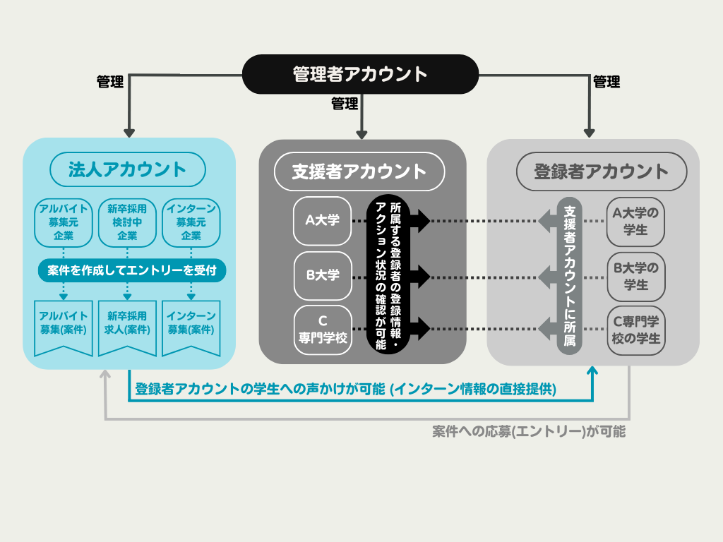法人アカウントは案件(募集)を行う団体・組織のためのアカウントです。

たとえば**求人募集やインターンの参加者募集を行う企業・法人など**が対象となります。

支援者アカウントおよび登録者アカウントに向けて案件を作成して募集を行い、応募(エントリー)に対して採用/不採用の決定を行ったり、支援者アカウントおよび登録者アカウントとメッセージのやりとりをしたり、登録者アカウントのアップロードした書類(エントリーシートなどの応募書類など)を閲覧したりすることができます。

法人アカウントの新規登録方法、初期設定・基本の操作については[こちら](https://knowdo.co.jp/company_starter_manual/)のページをご覧ください。

参考：[使用マニュアル　法人アカウント ＞ はじめてでも安心！ 企業アカウントの初期設定と基本操作](https://knowdo.co.jp/company_starter_manual/)

**④登録者アカウントとは**

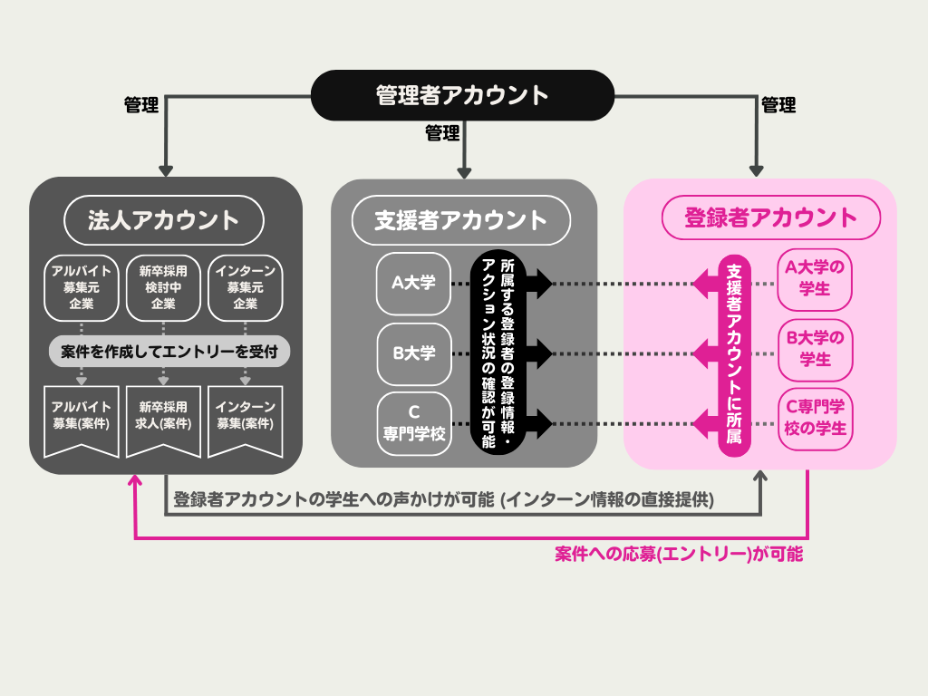登録者アカウントとは、支援者アカウントの団体に属する個人のためのアカウントです。

支援者アカウントのユーザーとなる**大学・専門学校・就労支援のための組織などに所属する学生や利用者**のためのアカウントです。

登録者アカウントは法人アカウントの作成した案件(求人情報やインターン参加者募集)に応募(エントリー)することができます。

登録者アカウントは必ず所属する支援者アカウントに紐づいており、登録者アカウントを新規作成する際には所属する支援者アカウントの入力が必要です。

支援者アカウントは自身に紐づく登録者アカウント登録情報や案件(募集)への応募(エントリー)などのアクションの状況を確認することができる権限を持っています。

応募先の法人アカウントとメッセージのやり取りをしたり、応募にあたり自身のプロフィール情報を登録したり、応募先の法人アカウントへ提出する書類(エントリーシートなどの応募書類)をプロフィールページからアップロードしたりすることができます。また、ステータス管理のページから、自分の応募した案件の情報(案件の詳細情報、案件ごとの自身のステータス(決定・面接設定済み・進行中など))を確認することができます。

登録者アカウントの新規登録方法、初期設定・基本の操作については[こちら](https://knowdo.co.jp/user_starter_manual/)のページをご覧ください。

参考：[使用マニュアル　ユーザーアカウント ＞ はじめてでも安心！ ユーザーアカウントの初期設定と基本操作](https://knowdo.co.jp/user_starter_manual/)

**基本的な機能に関する用語の説明**

**「支援者」とは？**

支援者アカウントとは、登録者アカウントのユーザーの所属する団体のためのアカウントです。

登録者アカウントのユーザーとなる**学生や利用者の所属する団体、たとえば大学・専門学校・就労支援のための組織など**が利用するアカウントです。

登録者アカウントは所属する支援者アカウントに紐づいており、支援者アカウントは自身に紐づく登録者アカウント登録情報や案件(募集)への応募(エントリー)などのアクションの状況を確認することができる権限を持っています。

**登録者アカウントは必ず所属する支援者アカウントに紐づいており、登録者アカウントを新規作成する際には所属する支援者アカウントの入力が必要**です。

設定により異なりますが、登録者アカウントの応募や法人アカウントに向けたメッセージの送信の確認と承認を行うことができます。

**「案件」とは？**

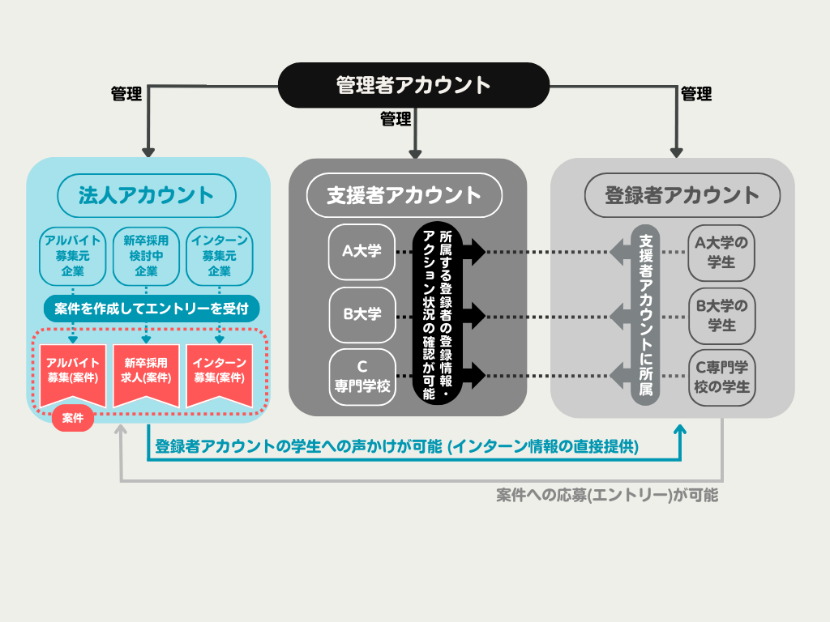「案件」とは法人アカウントの作成する募集記事のことを指します。

**企業による求人募集や、インターンの参加者募集**などが案件の内容となります。

法人アカウントは案件を作成して募集を行い、案件への応募(エントリー)に対して採用/不採用の決定を行ったり、支援者アカウントおよび登録者アカウントとメッセージのやりとりをしたり、登録者アカウントのアップロードした書類(エントリーシートなどの応募書類など)を閲覧したりすることができます。

企業アカウントによる案件情報に関する操作については[こちら](https://knowdo.co.jp/company_anken_use1/)のページをご覧ください

参考：[使用マニュアル　企業アカウント ＞ 案件情報の登録と編集](https://knowdo.co.jp/company_anken_use1/)

管理者アカウントによる案件情報に関する操作については[こちら](https://knowdo.co.jp/admin_databese-function_use1/#toc-10)のページをご覧ください

参考：[運用マニュアル　管理者アカウント画面 ＞ データベース機能について](https://knowdo.co.jp/admin_databese-function_use1/#toc-10)

登録者アカウントによるエントリー、ほか案件情報に関する操作については[こちら](https://knowdo.co.jp/user_job-info_use1/)のページをご覧ください

参考：[使用マニュアル　登録者アカウント ＞ 案件情報に関する機能について](https://knowdo.co.jp/user_job-info_use1/)

**「簡易案件」とは？**

案件情報の一種で、通常の案件情報よりシンプルな内容の案件(設定する項目が少ない)となります。

簡易案件について詳しくは[こちら](https://knowdo.co.jp/admin_databese-function_kanianken/)のページをご覧ください

参考：[運用マニュアル　管理者アカウント画面 ＞ 簡易案件情報についての説明](https://knowdo.co.jp/admin_databese-function_kanianken/)

**「エントリー」とは？**

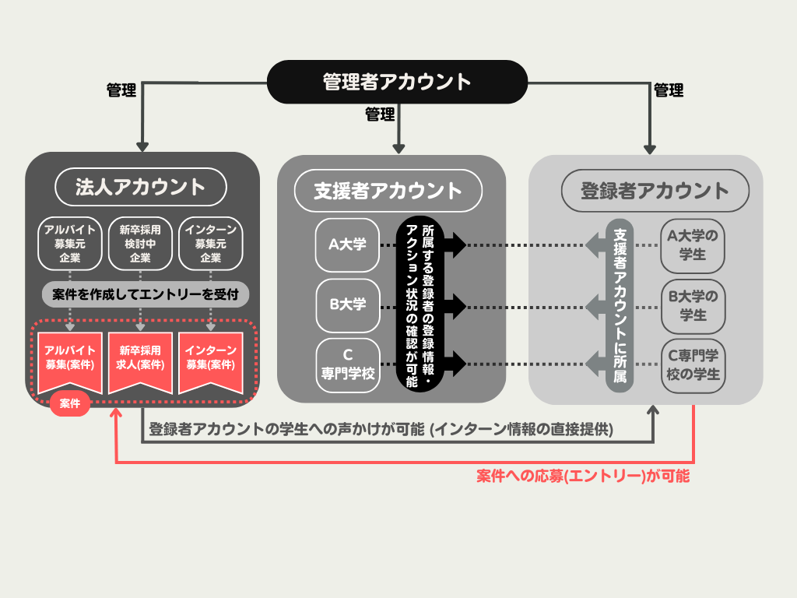法人アカウント(または管理者アカウント)の作成した**募集(案件)へ登録者アカウントを応募させること**です。

登録者アカウントが自身でエントリーを行えるほか、支援者アカウント・管理者アカウントが、登録者アカウントを案件にエントリーさせることができます。

登録者アカウントによるエントリー、ほか案件情報に関する操作については[こちら](https://knowdo.co.jp/user_job-info_use1/)のページをご覧ください

参考：[使用マニュアル　登録者アカウント ＞ 案件情報に関する機能について](https://knowdo.co.jp/user_job-info_use1/)

支援者アカウントによる登録者アカウントのエントリーに関する操作(支援者アカウントにより登録者アカウントをエントリーさせる方法)については[こちら](https://knowdo.co.jp/supporter_entry_use1/)のページをご覧ください

参考：[使用マニュアル　支援者アカウント ＞ エントリーの確認について](https://knowdo.co.jp/supporter_entry_use1/)

管理者アカウントによるエントリーに関する操作(管理者アカウントにより登録者アカウントをエントリーさせる方法)については[こちら](https://knowdo.co.jp/admin_entry_use1/)のページをご覧ください

参考：[運用マニュアル　アドミ画面 ＞ 管理者アカウントによるエントリー](https://knowdo.co.jp/admin_entry_use1/)

**その他の用語の説明**

**「公認」とは？**

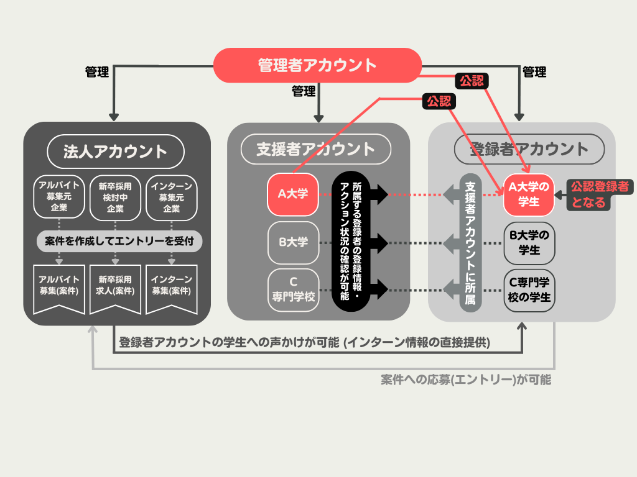支援者アカウントまたは管理者アカウントにより登録者アカウントを**公認**することができます。

公認された登録者アカウントは先着順案件、**募集枠**(支援者ごとに設定された募集人数)が設定された案件を閲覧することができます。

支援者アカウントまたは管理者アカウントによる登録者アカウント**公認**のしかたはこちらをご覧ください

**「メッセージ確認」とは？**

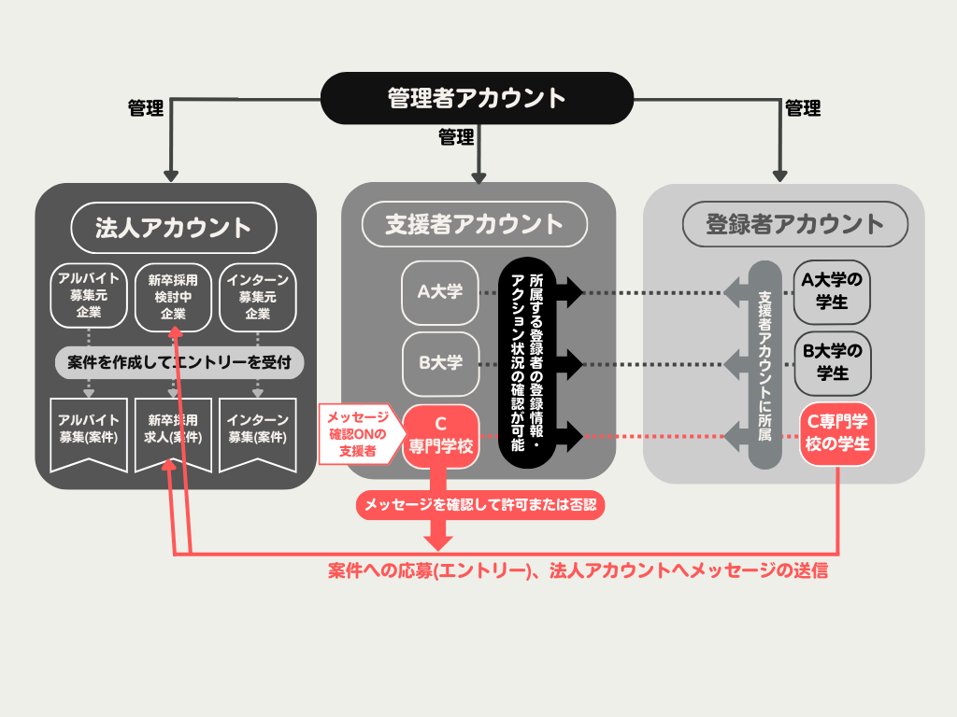管理者アカウントにより、支援者アカウントの「**メッセージ確認**」を「ON」または「OFF」に変更できます。

支援者アカウントの「メッセージ確認」を「ON」とすると、該当支援者アカウントに紐づく登録者アカウントから法人アカウントに対しメッセージを送る際に、メッセージが法人アカウントにダイレクトに届かずに、該当支援者アカウントに「メッセージ内容、送付元アカウント情報(登録メールアドレスも表示)、送付先アカウント情報(登録メールアドレスも表示)」が開示されます。

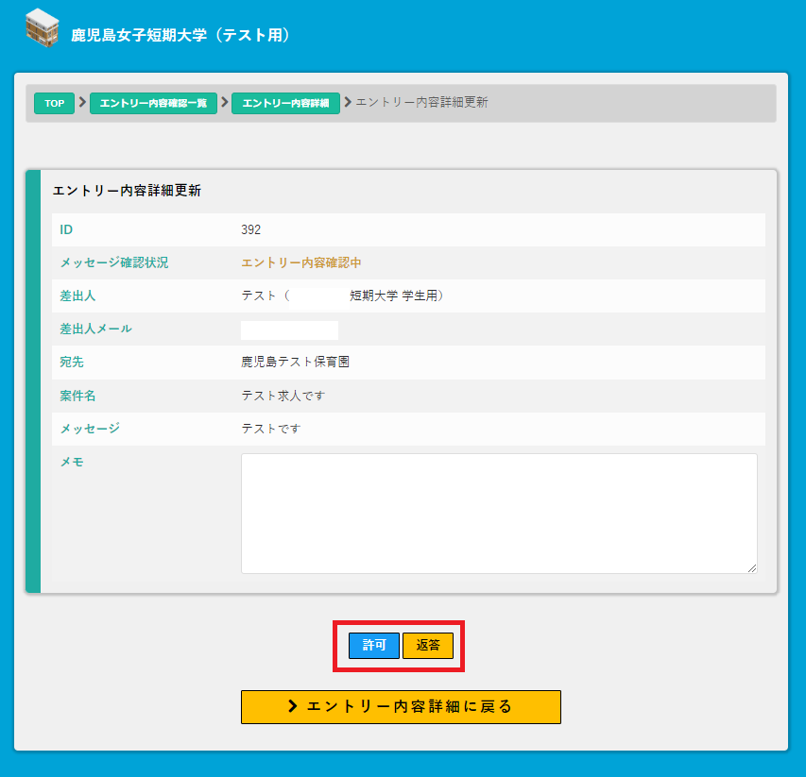

支援者アカウントがその開示内容を確認し、「許可」「否認」の2択を選択でき、「許可」とすればメッセージがそのまま企業に伝達され、「否認」とすれば、メッセージが削除されます。

管理者アカウントにより、支援者アカウントのメッセージ確認をONまたはOFFにする設定について詳しくは[こちら](https://knowdo.co.jp/admin_databese-function_use1/#toc-3)をご覧ください

参考：[運用マニュアル　管理者アカウント画面 ＞ データベース機能について](https://knowdo.co.jp/admin_databese-function_use1/#toc-3)

**「先着順案件」とは？**

「先着順案件」は、募集人数を設定し、先着にエントリーを決定(当選)とする案件の事です。

案件の募集人数が満員となるまで、先着順のエントリーから決定(当選)となります。

管理者アカウントにより案件を先着順にする方法は[こちら](https://knowdo.co.jp/admin_databese-function_use1/#toc-11)のページをご覧ください。

参考：[運用マニュアル　管理者アカウント画面 ＞ データベース機能について](https://knowdo.co.jp/admin_databese-function_use1/#toc-11)

**案件の「募集人数」「募集枠」とは？**

案件には**募集人数**を設定することができます。さらに、その募集人数を支援者アカウントごとに割り振ることが可能です。

この、支援者アカウント(に所属する登録者)のための募集人数上限を「**募集枠**」と呼びます。

**[例]** 案件全体の**募集人数**は10人。その10人の各支援者への振り分け状況はA大学に所属する登録者から5人、B大学に所属する登録者から5人とする。この場合、A大学、B大学の**募集枠**はそれぞれ5となります。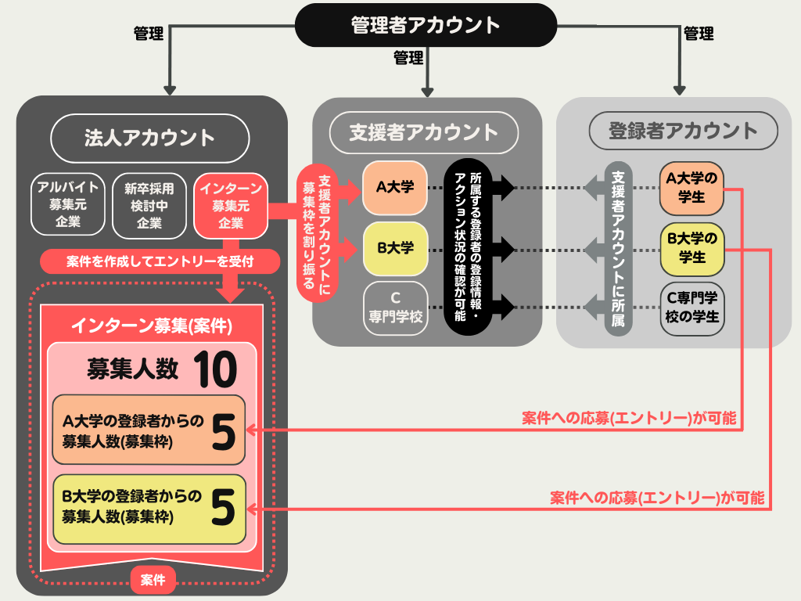

管理者アカウントにより案件の募集人数・募集枠を設定する方法は[こちら](https://knowdo.co.jp/admin_databese-function_use1/#toc-11)のページをご覧ください。

参考：[運用マニュアル　管理者アカウント画面 ＞ データベース機能について](https://knowdo.co.jp/admin_databese-function_use1/#toc-11)

**アカウント情報の確認**

**メールアドレスの確認と本登録**

各アカウントの登録時には、**(1)仮登録**(フォームに情報を入力して送信)→**(2)本登録**(届いたメールの本文内のURLをクリックし、フォームに情報を入力して登録)の手順が必要となります。

今後もシステム経由の通知・連絡が送信される宛先になりますので、確実に連絡のとれるメールアドレスをご用意ください。

**管理者アカウントの初期設定・使い方**

管理者アカウントの初期設定と使い方については[こちら](https://knowdo.co.jp/admin_entry_use1/)のページをご覧ください。

参考：[運用マニュアル　管理者アカウント画面 ＞ はじめてでも安心！システム発行したばかりの基本設定まとめ](https://knowdo.co.jp/admin_entry_use1/)